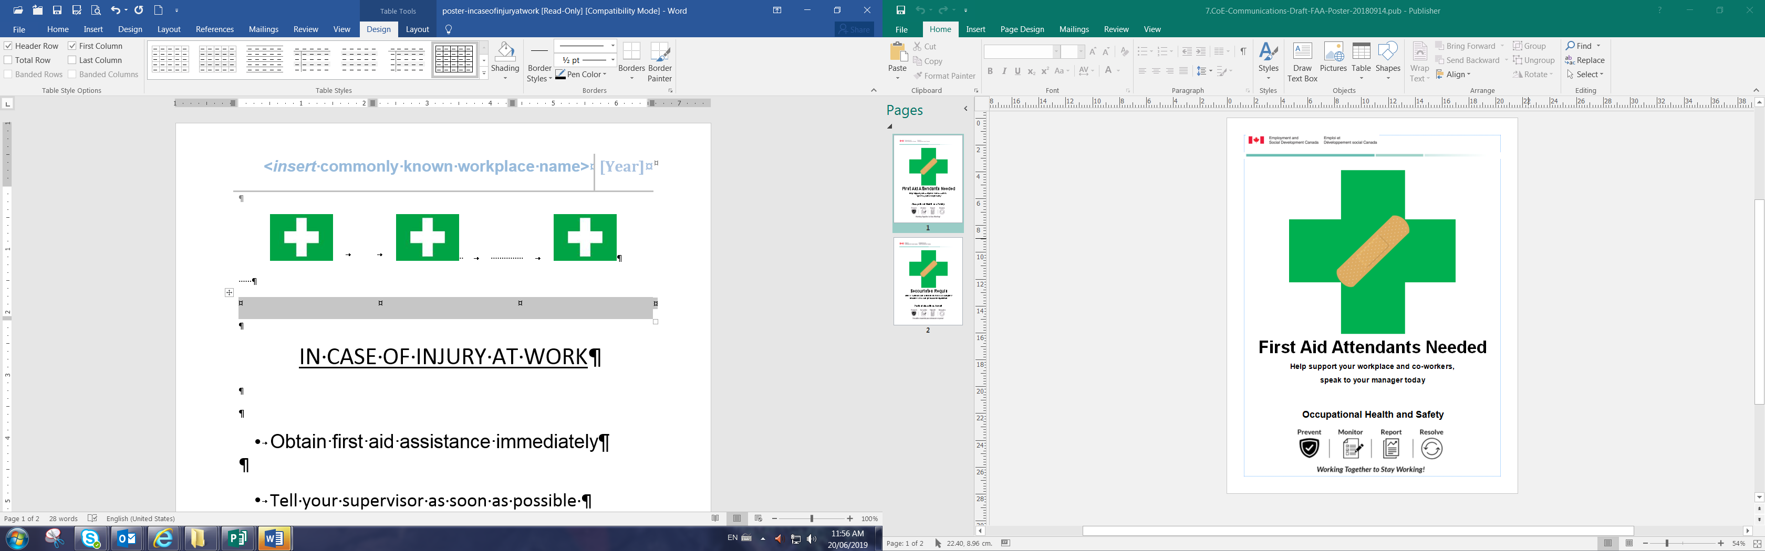
EN CAS D’ACCIDENT AU TRAVAIL
Évaluer – Appeler – Soigner
- Évaluez la scène – S’il est sécuritaire de le faire, allez évaluer l’état de la personne.
- Il est important de procéder avec soin si vous tentez d’éliminer un risque. L’intervenant d’urgence devrait vous aider si la scène représente un danger.
- En cas d’URGENCE, appelez le 9-1-1 et en avisez la sécurité : 819-956-6777 (24 / 7).
- Demandez immédiatement l’aide d’un secouriste en milieu de travail.
- Prodiguez les soins selon vos compétences et votre niveau d’assurance.
- Les trousses de premiers soins sont situées <inscrire où se trouvent les trousses à proximité>.
- Informez le ou la gestionnaire ou superviseur(e) dès que possible.

